22. a, b, c birer pozitif tamsayıdır.
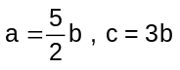 olduğuna göre, c aşağıdakilerden hangisi olabilir?

A) 126 B) 104 C) 92 D) 81 E) 59
(1983

23. a, b, c birer tamsayı olmak üzere;
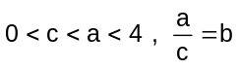
olduğuna göre, b kaç değişik değer alabilir?

A) 2 B) 3 C) 4 D) 5 E) 6
(1984)

24. x ve y pozitif tamsayılar ve
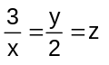
olduğuna göre, z nin en büyük değeri için 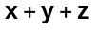 kaçtır?

A) 10 B) 9 C) 8 D) 7 E) 5
(1985)

25. x, y, z farklı üç pozitif tamsayı olmak üzere;
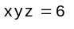
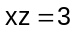 ve 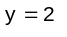 ise 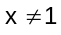 dir.

Buna göre x, y, z sırasıyla aşağıdakilerden hangisidir?

A) 1, 2, 3 B) 1, 3, 2 C) 3, 2, 1
D) 3, 1, 2 E) 2, 1, 3
(1984)

26. 2, 3, 4, 5 rakamlarının ikisinden oluşturulan iki basamaklı bir sayı pay, öteki iki-sinden oluşturulan iki basamaklı bir sayı da payda olmak üzere elde edilebilecek kesirlerden en büyüğünün yaklaşık değeri nedir?

A) 2,34 B) 2,14 C) 1,96
D) 1,72 E) 1,48
(1982)

27. Sıfırdan farklı x, y, z gibi üç re el (ger çel) sayı ile aşağıdaki ifadelerden ikisi sıfıra eşit kılınabilir. Bu iki ifade hangileridir?

I. 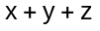
II. 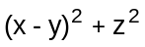
III. 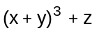
IV. 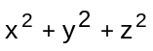
V. 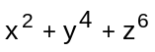

A) I,II B) IV, V C) I, III
D) II, V E) II, III
(1981)

28.
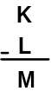
Yukarıdaki çıkarma işlemine göre, K+L+M toplamı aşağıdakilerden hangisine daima eşittir?

A) 2M B) 2L C) 2K D) 3M E) 3K
(1987)

29. Aşağıdaki toplama işleminde her harf sıfırın dışında farklı birer rakamı göstermektedir.

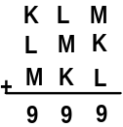

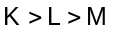 olduğuna göre, K nın en büyük değeri kaçtır?

A) 3 B) 4 C) 5 D) 6 E) 7
(1987)

30. Bazı gözleri boş bırakılan aşağıdaki top-lama ve çarpma tablolarında k, l ve m harfleri farklı birer sayıyı göstermektedir.
+ k l m
k
l
m
X k l m
l
m
k
9
21
42

Buna göre, m kaçtır?

A) 2 B) 3 C) 4 D) 6 E) 7
(1987)

31.
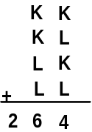

Yukarıda verilen ikişer basamaklı dört sayının toplamı 264 ve K≠L olduğuna göre KL sayısının en küçük değeri nedir?

A) 57 B) 48 C) 39 D) 25 E) 16
(1988)

B5
1A8
32.
7
. . .

3

Yukarıdaki bölme işleminde A ve B sıfırdan farklı birer rakamı göstermektedir. Bölüm 7, kalan 3 olduğuna göre, A kaçtır?

A) 5 B) 6 C) 7 D) 8 E) 9
(1988)

33. n tabanına göre 101 sayısı 10 tabanına göre 50 ye eşit olduğuna göre, n aşağıdakilerden hangisidir?

A) 4 B) 5 C) 6 D) 7 E) 8
(1988)

34. Toplamları 242 olan gerçel iki sayıdan büyüğü küçüğüne bölündüğünde bölüm 4, kalan 22 dir. Küçük sayı kaçtır?

A) 56 B) 52 C) 48 D) 44 E) 40
(1988)

35. 7 tabanındaki 266 sayısının 10 tabanındaki yazılışı nedir?

A) 184 B) 158 C) 146 D) 62 E) 38
(1988)

22.A 23.A 24.A 25.C 26.A 27.E 28.C 29.D 30.D 31.C 32.C 33.D 34.D 35.C

